第04章：JVM运行时参数

第04章：JVM运行时参数 1

1 01-JVM参数选项 6

1.1 类型一：标准参数选项 6

1.1.1 特点 6

比较稳定，后续版本基本不会变化 6

以-开头 6

1.1.2 各种选项 6

直接在DOS窗口中运行java或者java -help可以看到所有的标准选项 9

1.1.3 补充内容：-server与-client 9

1.2 类型二：-X参数选项 10

1.2.1 特点 10

非标准化参数 10

功能还是比较稳定的。但官方说后续版本可能会变更 10

以-X开头 10

1.2.2 各种选项 10

直接在DOS窗口中运行java -X命令可以看到所有的X选项 12

1.2.3 JVM的JIT编译模式相关的选项 12

-Xint 12

只使用解释器：所有字节码都被解释执行，这个模式的速度是很慢的 12

-Xcomp 12

只使用编译器：所有字节码第一次使用就被编译成本地代码，然后在执行 12

-Xmixed 12

混合模式：这是默认模式，刚开始的时候使用解释器慢慢解释执行，后来让JIT即时编译器根据程序运行的情况，有选择地将某些热点代码提前编译并缓存在本地，在执行的时候效率就非常高了 12

1.2.4 特别地 12

-Xmx -Xms -Xss属于XX参数？ 12

-Xms<size> 设置初始Java堆大小，等价于-XX:InitialHeapSize 13

-Xmx<size> 设置最大Java堆大小，等价于-XX:MaxHeapSize 13

-Xss<size> 设置Java线程堆栈大小，等价于-XX:ThreadStackSize 13

1.3 类型三：-XX参数选项 14

1.3.1 特点 14

非标准化参数 14

使用的最多的参数类型 14

这类选项属于实验性，不稳定 14

以-XX开头 14

1.3.2 作用 14

用于开发和调试JVM 14

1.3.3 分类 14

Boolean类型格式 14

-XX:+<option> 表示启用option属性 14

-XX:-<option>表示禁用option属性 14

举例 14

说明：因为有的指令默认是开启的，所以可以使用-关闭 15

非Boolean类型格式（key-value类型） 15

子类型1：数值型格式-XX:<option>=<number> 15

子类型2：非数值型格式-XX:<name>=<string> 15

1.3.4 特别地 16

-XX:+PrintFlagsFinal 16

输出所有参数的名称和默认值 16

默认不包括Diagnostic和Experimental的参数 16

可以配合-XX:+UnlockDiagnosticVMOptions和-XX:UnlockExperimentalVMOptions使用 16

2 02-添加JVM参数选项 16

2.1 Eclipse 16

2.2 IDEA 18

2.3 运行jar包 19

2.3.1 java -Xms50m -Xmx50m -XX:+PrintGCDetails -XX:+PrintGCTimeStamps -jar demo.jar 19

2.4 通过Tomcat运行war包 20

2.4.1 Linux系统下可以在tomcat/bin/catalina.sh中添加类似如下配置： JAVA_OPTS="-Xms512M -Xmx1024M" 20

2.4.2 Windows系统下载catalina.bat中添加类似如下配置： set "JAVA_OPTS=-Xms512M -Xmx1024M" 20

2.5 程序运行过程中 20

2.5.1 使用jinfo -flag <name>=<value> <pid>设置非Boolean类型参数 21

2.5.2 使用jinfo -flag [+|-]<name> <pid>设置Boolean类型参数 21

3 03-常用的JVM参数选项 21

3.1 打印设置的XX选项及值 21

3.1.1 -XX:+PrintCommandLineFlags 21

可以让程序运行前打印出用户手动设置或者JVM自动设置的XX选项 21

3.1.2 -XX:+PrintFlagsInitial 21

表示打印出所有XX选项的默认值 21

3.1.3 -XX:+PrintFlagsFinal 21

表示打印出XX选项在运行程序时生效的值 22

3.1.4 -XX:+PrintVMOptions 22

打印JVM的参数 22

3.2 堆、栈、方法区等内存大小设置 22

3.2.1 栈 22

-Xss128k 22

等价于-XX:ThreadStackSize，设置每个线程的栈大小为128k 22

3.2.2 堆内存 22

-Xms3550m 22

等价于-XX:InitialHeapSize，设置JVM初始堆内存为3500M 22

-Xmx3550m 22

等价于-XX:MaxHeapSize，设置JVM最大堆内存为3500M 22

-Xmn2g 22

设置年轻代大小为2G，即等价于-XX:NewSize=2g -XX:MaxNewSize=2g，也就是设置年轻代初始值和年轻代最大值都是2G 22

官方推荐配置为整个堆大小的3/8 23

-XX:NewSize=1024m 23

设置年轻代初始值为1024M 23

-XX:MaxNewSize=1024m 23

设置年轻代最大值为1024M 23

-XX:SurvivorRatio=8 23

设置年轻代中Eden区与一个Survivor区的比值，默认为8 23

-XX:+UseAdaptiveSizePolicy 23

自动选择各区大小比例，默认开启 24

-XX:NewRatio=2 24

设置老年代与年轻代（包括1个Eden区和2个Survivor区）的比值，默认为2 24

-XX:PretenureSizeThreadshold=1024 24

设置让大于此阈值的对象直接分配在老年代，单位为字节 24

只对Serial、ParNew收集器有效 24

-XX:MaxTenuringThreshold=15 24

默认值为15 25

新生代每次MinorGC后，还存活的对象年龄+1，当对象的年龄大于设置的这个值时就进入老年代 25

-XX:+PrintTenuringDistribution 25

让JVM在每次MinorGC后打印出当前使用的Survivor中对象的年龄分布 25

-XX:TargetSurvivorRatio 25

表示MinorGC结束后Survivor区域中占用空间的期望比例 25

3.2.3 方法区 25

永久代 25

-XX:PermSize=256m 25

设置永久代初始值为256M 25

-XX:MaxPermSize=256m 25

设置永久代最大值为256M 25

元空间 25

-XX:MetaspaceSize 25

初始空间大小 26

-XX:MaxMetaspaceSize 26

最大空间，默认没有限制 26

-XX:+UseCompressedOops 26

使用压缩对象指针 26

-XX:+UseCompressedClassPointers 26

使用压缩类指针 26

-XX:CompressedClassSpaceSize 26

设置Klass Metaspace的大小，默认1G 26

3.2.4 直接内存 26

-XX:MaxDirectMemorySize 26

指定DirectMemory容量，若未指定，则默认与Java堆最大值一样 26

3.3 OutOfMemory相关的选项 26

3.3.1 -XX:+HeapDumpOnOutMemoryError 27

表示在内存出现OOM的时候，生成Heap转储文件，以便后续分析，-XX:+HeapDumpBeforeFullGC和-XX:+HeapDumpOnOutMemoryError只能设置1个 27

3.3.2 -XX:+HeapDumpBeforeFullGC 27

表示在出现FullGC之前，生成Heap转储文件，以便后续分析，-XX:+HeapDumpBeforeFullGC和-XX:+HeapDumpOnOutMemoryError只能设置1个，请注意FullGC可能出现多次，那么dump文件也会生成多个 27

3.3.3 -XX:HeapDumpPath=<path> 27

指定heap转存文件的存储路径，如果不指定，就会将dump文件放在当前目录中 27

3.3.4 -XX:OnOutOfMemoryError 27

指定一个可行性程序或者脚本的路径，当发生OOM的时候，去执行这个脚本 28

3.4 垃圾收集器相关选项 28

3.4.1 查看默认的垃圾回收器 29

3.4.2 Serial回收器 29

3.4.3 Parnew回收器 30

3.4.4 Parallel回收器 31

3.4.5 CMS回收器 32

补充参数 33

特别说明 33

3.4.6 G1回收器 34

Mixed GC调优参数 35

3.4.7 怎么选择垃圾收集器 35

3.5 GC日志相关选项 36

3.5.1 常用参数 36

-verbose:gc 36

输出日志信息，默认输出的标准输出 36

可以独立使用 36

-XX:+PrintGC 36

等同于-verbose:gc 表示打开简化的日志 37

可以独立使用 37

-XX:+PrintGCDetails 37

在发生垃圾回收时打印内存回收详细的日志， 并在进程退出时输出当前内存各区域的分配情况 37

可以独立使用 37

-XX:+PrintGCTimeStamps 37

程序启动到GC发生的时间秒数 38

不可以独立使用，需要配合-XX:+PrintGCDetails使用 38

-XX:+PrintGCDateStamps 38

输出GC发生时的时间戳（以日期的形式，例如：2013-05-04T21:53:59.234+0800） 38

不可以独立使用，可以配合-XX:+PrintGCDetails使用 38

-XX:+PrintHeapAtGC 38

每一次GC前和GC后，都打印堆信息 39

可以独立使用 39

-XIoggc:<file> 39

把GC日志写入到一个文件中去，而不是打印到标准输出中 40

3.5.2 其他参数 40

-XX:TraceClassLoading 40

监控类的加载 40

-XX:PrintGCApplicationStoppedTime 40

打印GC时线程的停顿时间 40

-XX:+PrintGCApplicationConcurrentTime 40

垃圾收集之前打印出应用未中断的执行时间 40

-XX:+PrintReferenceGC 40

记录回收了多少种不同引用类型的引用 40

-XX:+PrintTenuringDistribution 40

让JVM在每次MinorGC后打印出当前使用的Survivor中对象的年龄分布 40

-XX:+UseGCLogFileRotation 40

启用GC日志文件的自动转储 40

-XX:NumberOfGCLogFiles=1 40

GC日志文件的循环数目 41

-XX:GCLogFileSize=1M 41

控制GC日志文件的大小 41

3.6 其他参数 41

3.6.1 -XX:+DisableExplicitGC 41

禁用hotspot执行System.gc()，默认禁用 41

3.6.2 -XX:ReservedCodeCacheSize=<n>[g|m|k]、-XX:InitialCodeCacheSize=<n>[g|m|k] 41

指定代码缓存的大小 41

3.6.3 -XX:+UseCodeCacheFlushing 41

使用该参数让jvm放弃一些被编译的代码， 避免代码缓存被占满时JVM切换到interpreted-only的情况 41

3.6.4 -XX:+DoEscapeAnalysis 41

开启逃逸分析 41

3.6.5 -XX:+UseBiasedLocking 41

开启偏向锁 41

3.6.6 -XX:+UseLargePages 42

开启使用大页面 42

3.6.7 -XX:+PrintTLAB 42

打印TLAB的使用情况 42

3.6.8 -XX:TLABSize 42

设置TLAB大小 42

4 04-通过Java代码获取JVM参数 42

4.1 上篇通过Runtime获取 43

1. 01-JVM参数选项

参数来源：<https://docs.oracle.com/javase/8/docs/technotes/tools/unix/java.html>

* 1. 类型一：标准参数选项
     1. 特点

比较稳定，后续版本基本不会变化

以-开头

* + 1. 各种选项

-d32 使用 32 位数据模型 (如果可用)

-d64 使用 64 位数据模型 (如果可用)

-server 选择 "server" VM

默认 VM 是 server.

-cp <目录和 zip/jar 文件的类搜索路径>

-classpath <目录和 zip/jar 文件的类搜索路径>

用 ; 分隔的目录, JAR 档案

和 ZIP 档案列表, 用于搜索类文件。

-D<名称>=<值>

设置系统属性

-verbose:[class|gc|jni]

启用详细输出

-version 输出产品版本并退出

-version:<值>

警告: 此功能已过时, 将在

未来发行版中删除。

需要指定的版本才能运行

-showversion 输出产品版本并继续

-jre-restrict-search | -no-jre-restrict-search

警告: 此功能已过时, 将在

未来发行版中删除。

在版本搜索中包括/排除用户专用 JRE

-? -help 输出此帮助消息

-X 输出非标准选项的帮助

-ea[:<packagename>...|:<classname>]

-enableassertions[:<packagename>...|:<classname>]

按指定的粒度启用断言

-da[:<packagename>...|:<classname>]

-disableassertions[:<packagename>...|:<classname>]

禁用具有指定粒度的断言

-esa | -enablesystemassertions

启用系统断言

-dsa | -disablesystemassertions

禁用系统断言

-agentlib:<libname>[=<选项>]

加载本机代理库 <libname>, 例如 -agentlib:hprof

另请参阅 -agentlib:jdwp=help 和 -agentlib:hprof=help

-agentpath:<pathname>[=<选项>]

按完整路径名加载本机代理库

-javaagent:<jarpath>[=<选项>]

加载 Java 编程语言代理, 请参阅 java.lang.instrument

-splash:<imagepath>

使用指定的图像显示启动屏幕

直接在DOS窗口中运行java或者java -help可以看到所有的标准选项

* + 1. 补充内容：-server与-client

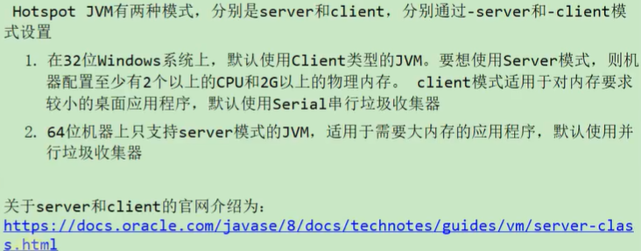

对于以上第2点，我们可以打开DOS窗口，输入java -version就可以看到64位机器上用的server模式，如下所示：

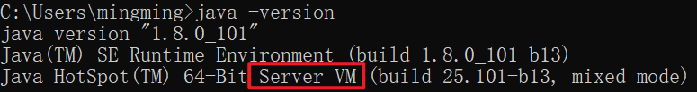

* 1. 类型二：-X参数选项
     1. 特点

非标准化参数

功能还是比较稳定的。但官方说后续版本可能会变更

以-X开头

* + 1. 各种选项

-Xmixed 混合模式执行 (默认)

-Xint 仅解释模式执行

-Xcomp 仅采用即时编译器模式

-Xbootclasspath:<用 ; 分隔的目录和 zip/jar 文件>

设置搜索路径以引导类和资源

-Xbootclasspath/a:<用 ; 分隔的目录和 zip/jar 文件>

附加在引导类路径末尾

-Xbootclasspath/p:<用 ; 分隔的目录和 zip/jar 文件>

置于引导类路径之前

-Xdiag 显示附加诊断消息

-Xnoclassgc 禁用类垃圾收集

-Xincgc 启用增量垃圾收集

-Xloggc:<file> 将 GC 状态记录在文件中 (带时间戳)

-Xbatch 禁用后台编译

-Xms<size> 设置初始 Java 堆大小

-Xmx<size> 设置最大 Java 堆大小

-Xss<size> 设置 Java 线程堆栈大小

-Xprof 输出 cpu 配置文件数据

-Xfuture 启用最严格的检查, 预期将来的默认值

-Xrs 减少 Java/VM 对操作系统信号的使用 (请参阅文档)

-Xcheck:jni 对 JNI 函数执行其他检查

-Xshare:off 不尝试使用共享类数据

-Xshare:auto 在可能的情况下使用共享类数据 (默认)

-Xshare:on 要求使用共享类数据, 否则将失败。

-XshowSettings 显示所有设置并继续

-XshowSettings:all

显示所有设置并继续

-XshowSettings:vm 显示所有与 vm 相关的设置并继续

-XshowSettings:properties

显示所有属性设置并继续

-XshowSettings:locale

显示所有与区域设置相关的设置并继续

-X 选项是非标准选项，如有更改，恕不另行通知

直接在DOS窗口中运行java -X命令可以看到所有的X选项

* + 1. JVM的JIT编译模式相关的选项

-Xint

只使用解释器：所有字节码都被解释执行，这个模式的速度是很慢的

-Xcomp

只使用编译器：所有字节码第一次使用就被编译成本地代码，然后在执行

-Xmixed

默认使用的就是这种模式，证明如下：

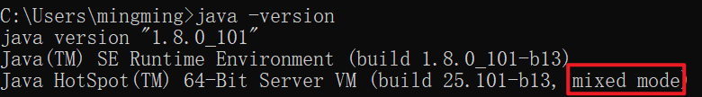

混合模式：这是默认模式，刚开始的时候使用解释器慢慢解释执行，后来让JIT即时编译器根据程序运行的情况，有选择地将某些热点代码提前编译并缓存在本地，在执行的时候效率就非常高了

* + 1. 特别地

-Xmx -Xms -Xss属于XX参数？

单位：k/K、m/M、g/G

设置：-Xmx、-Xms最好设置成一样的值，避免扩容带来的损耗

-Xms<size> 设置初始Java堆大小，等价于-XX:InitialHeapSize

查看该参数值的时候，应该使用InitialHeapSize，例如jinfo flag InitialHeapSize 进程id

**等价证明：**

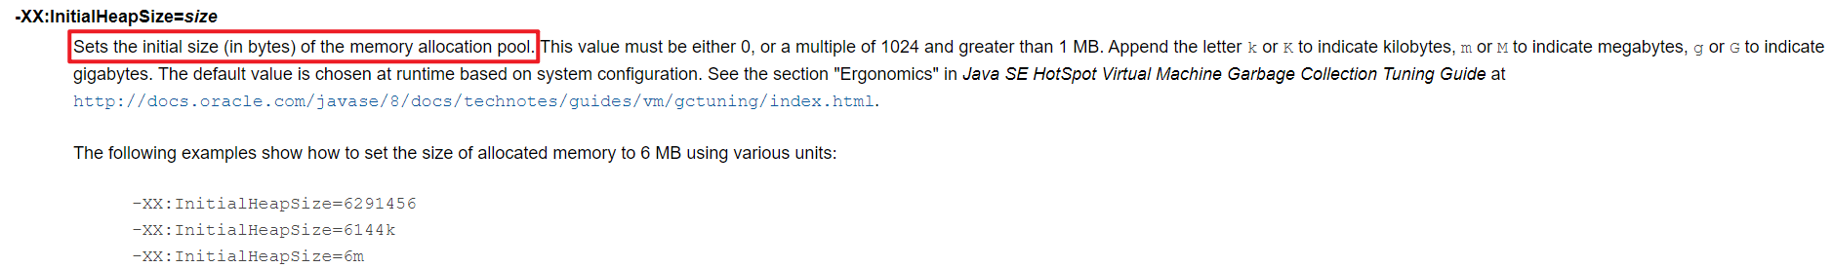

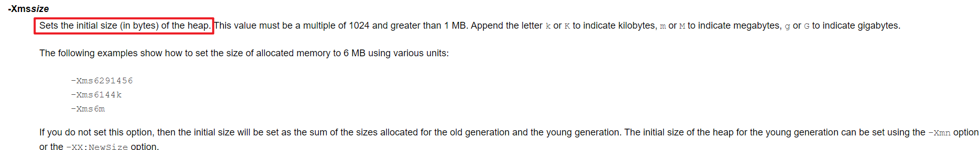

-Xmx<size> 设置最大Java堆大小，等价于-XX:MaxHeapSize

查看该参数值的时候，应该使用MaxHeapSize，例如jinfo flag InitialHeapSize 进程id

**等价证明：**

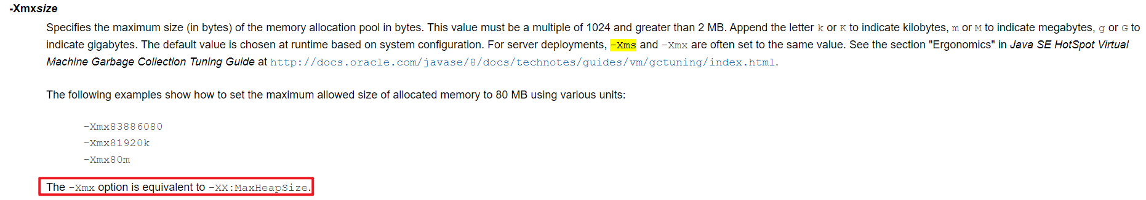

-Xss<size> 设置Java线程堆栈大小，等价于-XX:ThreadStackSize

查看该参数值的时候，应该使用ThreadStackSize，例如jinfo flag InitialHeapSize 进程id

* 1. 类型三：-XX参数选项
     1. 特点

非标准化参数

使用的最多的参数类型

这类选项属于实验性，不稳定

以-XX开头

* + 1. 作用

用于开发和调试JVM

* + 1. 分类

Boolean类型格式

-XX:+<option> 表示启用option属性

-XX:-<option>表示禁用option属性

举例

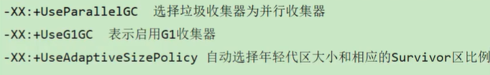

说明：因为有的指令默认是开启的，所以可以使用-关闭

非Boolean类型格式（key-value类型）

子类型1：数值型格式-XX:<option>=<number>

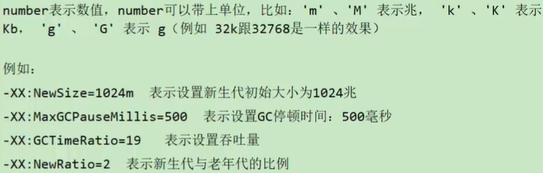

子类型2：非数值型格式-XX:<name>=<string>



* + 1. 特别地

-XX:+PrintFlagsFinal

输出所有参数的名称和默认值

默认不包括Diagnostic和Experimental的参数

可以配合-XX:+UnlockDiagnosticVMOptions和-XX:UnlockExperimentalVMOptions使用

1. 02-添加JVM参数选项
   1. Eclipse

**1、在空白处单击右键，选择Run As，在选择Run Configurations……**

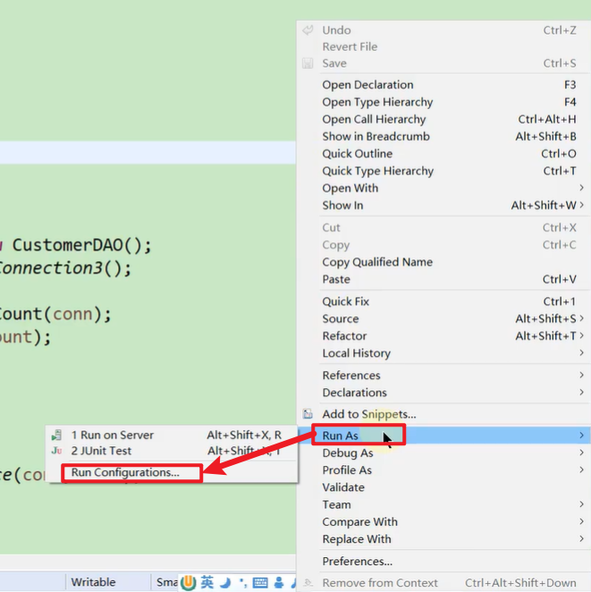

**2、设置虚拟机参数**

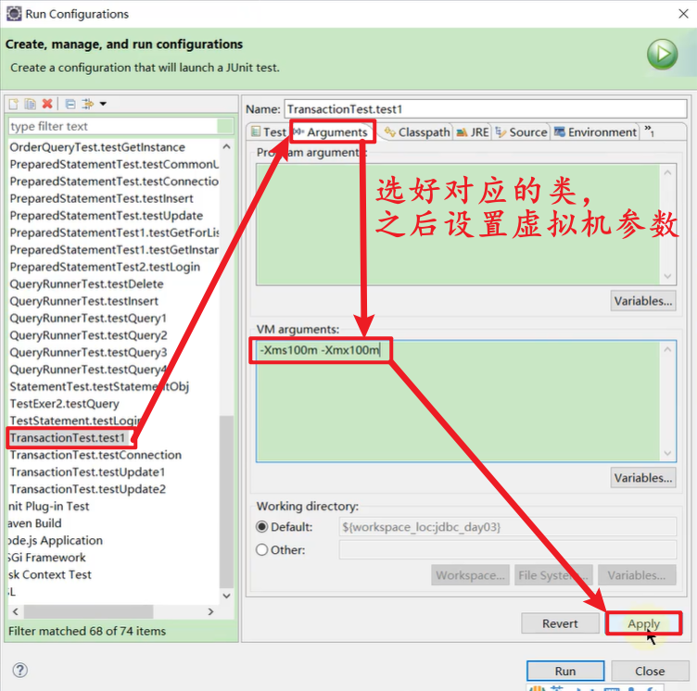

* 1. IDEA

**1、Edit Configurations…**

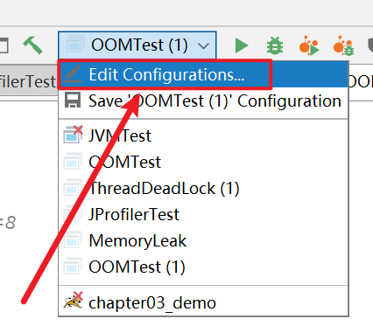

**2、设置虚拟机参数**

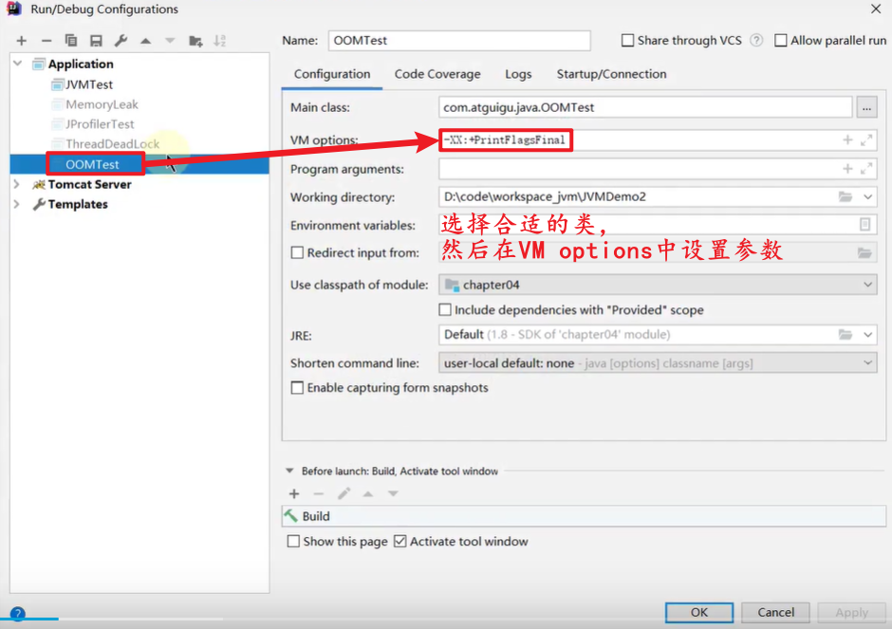

* 1. 运行jar包
     1. java -Xms50m -Xmx50m -XX:+PrintGCDetails -XX:+PrintGCTimeStamps -jar demo.jar

这是在java -jar demo.jar中的java -jar之间添加了虚拟机配置信息

* 1. 通过Tomcat运行war包
     1. Linux系统下可以在tomcat/bin/catalina.sh中添加类似如下配置： JAVA_OPTS="-Xms512M -Xmx1024M"
     2. Windows系统下载catalina.bat中添加类似如下配置： set "JAVA_OPTS=-Xms512M -Xmx1024M"
  2. 程序运行过程中

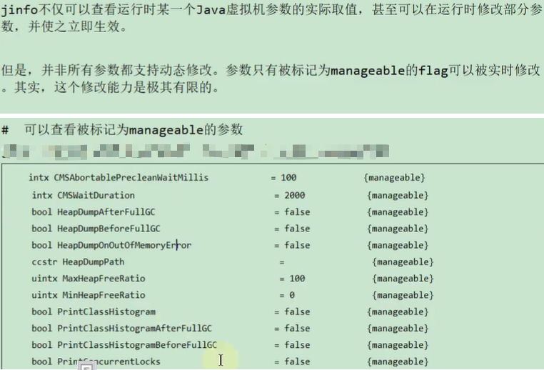

* + 1. 使用jinfo -flag <name>=<value> <pid>设置非Boolean类型参数
    2. 使用jinfo -flag [+|-]<name> <pid>设置Boolean类型参数

1. 03-常用的JVM参数选项
   1. 打印设置的XX选项及值
      1. -XX:+PrintCommandLineFlags

可以让程序运行前打印出用户手动设置或者JVM自动设置的XX选项

* + 1. -XX:+PrintFlagsInitial

表示打印出所有XX选项的默认值

* + 1. -XX:+PrintFlagsFinal

如果值的前面加上了:=，说明该值不是初始值，该值可能被jvm自动改变了，也可能被我们设置的参数改变了，如下所示：

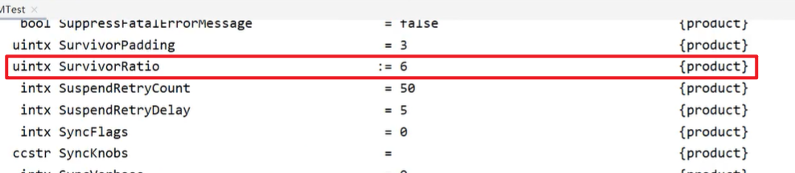

表示打印出XX选项在运行程序时生效的值

* + 1. -XX:+PrintVMOptions

打印JVM的参数

* 1. 堆、栈、方法区等内存大小设置
     1. 栈

-Xss128k

等价于-XX:ThreadStackSize，设置每个线程的栈大小为128k

* + 1. 堆内存

-Xms3550m

等价于-XX:InitialHeapSize，设置JVM初始堆内存为3500M

-Xmx3550m

等价于-XX:MaxHeapSize，设置JVM最大堆内存为3500M

-Xmn2g

设置年轻代大小为2G，即等价于-XX:NewSize=2g -XX:MaxNewSize=2g，也就是设置年轻代初始值和年轻代最大值都是2G

官方推荐配置为整个堆大小的3/8

-XX:NewSize=1024m

设置年轻代初始值为1024M

-XX:MaxNewSize=1024m

设置年轻代最大值为1024M

-XX:SurvivorRatio=8

只有显示使用Eden区和Survivor区的比例，才会让比例生效，否则比例都会自动设置，至于其中的原因，请看下面的-XX:+UseAdaptiveSizePolicy中的解释，最后推荐使用默认打开的-XX:+UseAdaptiveSizePolicy设置，并且不显示设置-XX:SurvivorRatio

设置年轻代中Eden区与一个Survivor区的比值，默认为8

-XX:+UseAdaptiveSizePolicy

**1、分析**

默认开启，将会导致Eden区和Survivor区的比例自动分配，因此也会引起我们默认值-XX:SurvivorRatio=8失效，所以真实比例可能不是8，比如可能是6等

**2、如何设置Eden区和Survivor区的比例**

-XX:SurvivorRatio=8

1. 显示使用Eden区和Survivor区的比例，那就使用我自己的
2. 没有显示使用Eden区和Survivor区的比例，无论打开或者关闭-XX:+UseAdaptiveSizePolicy，都会自动设置Eden区和Survivor区的比例

**结论：**

只有显示使用Eden区和Survivor区的比例，才会让比例生效，否则比例都会自动设置，最后推荐使用默认打开的-XX:+UseAdaptiveSizePolicy设置，并且不显示设置-XX:SurvivorRatio

自动选择各区大小比例，默认开启

-XX:NewRatio=2

根据实际情况进行设置，主要根据对象生命周期来进行分配，如果对象生命周期很长，那么让老年代大一点，否则让新生代大一点

设置老年代与年轻代（包括1个Eden区和2个Survivor区）的比值，默认为2

-XX:PretenureSizeThreadshold=1024

不好控制

设置让大于此阈值的对象直接分配在老年代，单位为字节

只对Serial、ParNew收集器有效

-XX:MaxTenuringThreshold=15

使用比较少，一般用默认值

默认值为15

新生代每次MinorGC后，还存活的对象年龄+1，当对象的年龄大于设置的这个值时就进入老年代

-XX:+PrintTenuringDistribution

让JVM在每次MinorGC后打印出当前使用的Survivor中对象的年龄分布

-XX:TargetSurvivorRatio

表示MinorGC结束后Survivor区域中占用空间的期望比例

* + 1. 方法区

永久代

-XX:PermSize=256m

设置永久代初始值为256M

-XX:MaxPermSize=256m

设置永久代最大值为256M

元空间

-XX:MetaspaceSize

初始空间大小

-XX:MaxMetaspaceSize

最大空间，默认没有限制

-XX:+UseCompressedOops

使用压缩对象指针

-XX:+UseCompressedClassPointers

使用压缩类指针

-XX:CompressedClassSpaceSize

设置Klass Metaspace的大小，默认1G

* + 1. 直接内存

-XX:MaxDirectMemorySize

指定DirectMemory容量，若未指定，则默认与Java堆最大值一样

* 1. OutOfMemory相关的选项

-XX:+HeapDumpOnOutMemoryError(在出现OOM的时候

生成dump文件)和-XX:+HeapDumpBeforeFullGC(在出现Full GC的时候生成dump文件)只能设置1个

，如果不设置-XX:HeapDumpPath=<path>，那么将会在当前目录下生成dump文件，如果设置的话，将会在指定位置生成dump文件

* + 1. -XX:+HeapDumpOnOutMemoryError

表示在内存出现OOM的时候，生成Heap转储文件，以便后续分析，-XX:+HeapDumpBeforeFullGC和-XX:+HeapDumpOnOutMemoryError只能设置1个

* + 1. -XX:+HeapDumpBeforeFullGC

表示在出现FullGC之前，生成Heap转储文件，以便后续分析，-XX:+HeapDumpBeforeFullGC和-XX:+HeapDumpOnOutMemoryError只能设置1个，请注意FullGC可能出现多次，那么dump文件也会生成多个

* + 1. -XX:HeapDumpPath=<path>

指定heap转存文件的存储路径，如果不指定，就会将dump文件放在当前目录中

* + 1. -XX:OnOutOfMemoryError

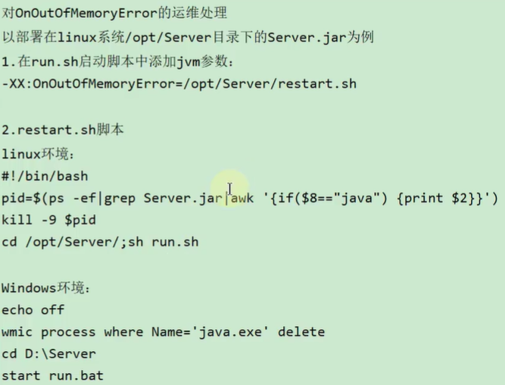

指定一个可行性程序或者脚本的路径，当发生OOM的时候，去执行这个脚本

* 1. 垃圾收集器相关选项

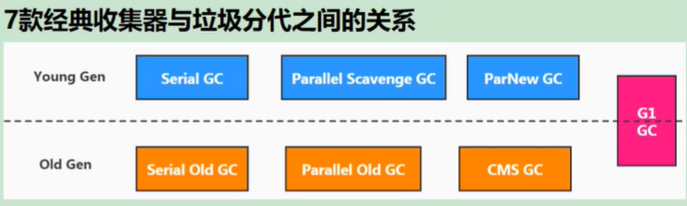

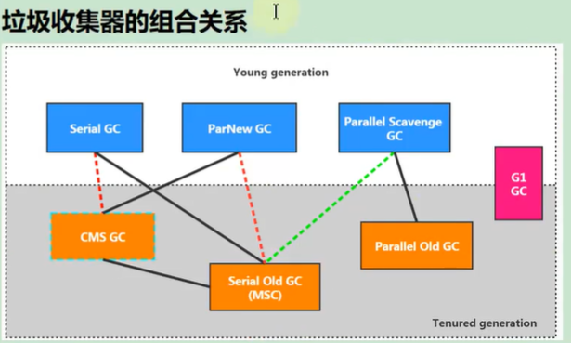

* + 1. 查看默认的垃圾回收器

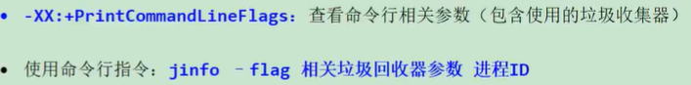

以上两种方式都可以查看默认使用的垃圾回收器，第一种方式更加准备，但是需要程序的支持；第二种方式需要去尝试，如果使用了，返回的值中有+号，否则就是-号

* + 1. Serial回收器

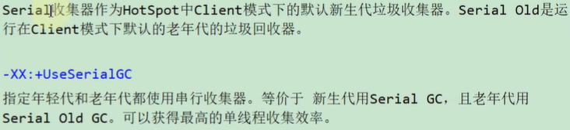

* + 1. Parnew回收器



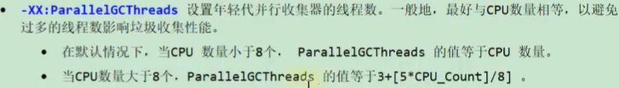

根据下图可知，该回收器最终将会没有搭档，那就相当于被遗弃了

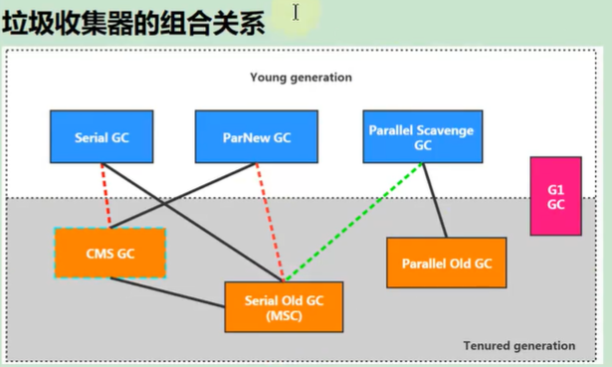

* + 1. Parallel回收器

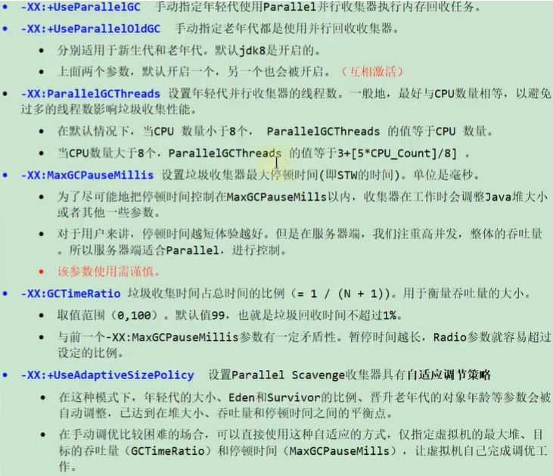

**注意：**

1. Parallel回收器主打吞吐量，而CMS和G1主打低延迟，如果主打吞吐量，那么就不应该限制最大停顿时间，所以-XX:MaxGCPauseMills不应该设置
2. -XX:MaxGCPauseMills中的调整堆大小通过默认开启的-XX:+UseAdaptiveSizePolicy来实现
3. -XX:GCTimeRatio用来衡量吞吐量，并且和-XX:MaxGCPauseMills矛盾，因此不会同时使用
   * 1. CMS回收器

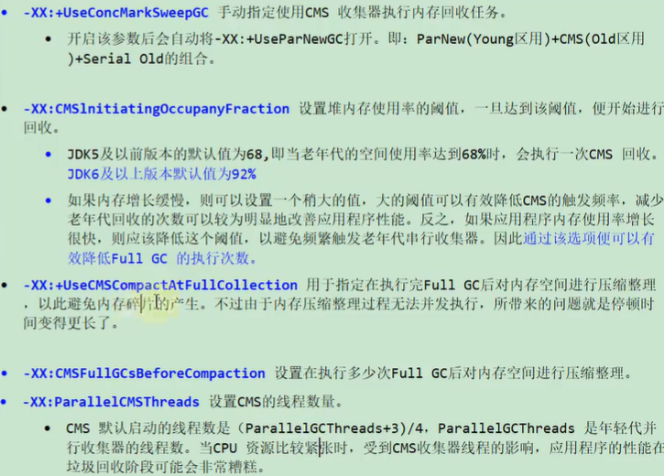

-XX:ParallelCMSThreads和ParallelGCThreads有关系，ParallelGCThreads在上面Parnew回收器中有提到

补充参数

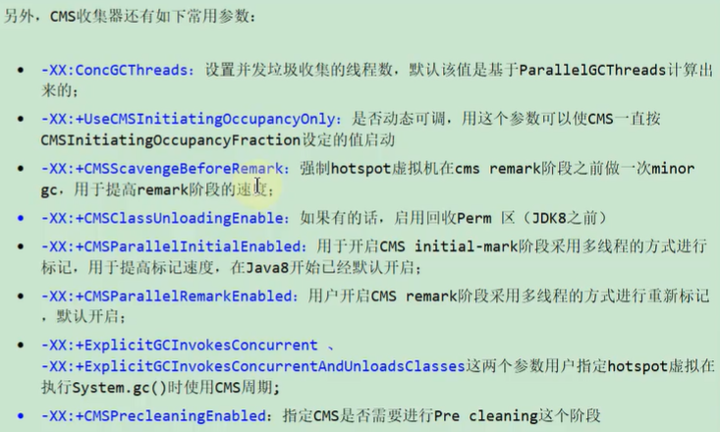

特别说明

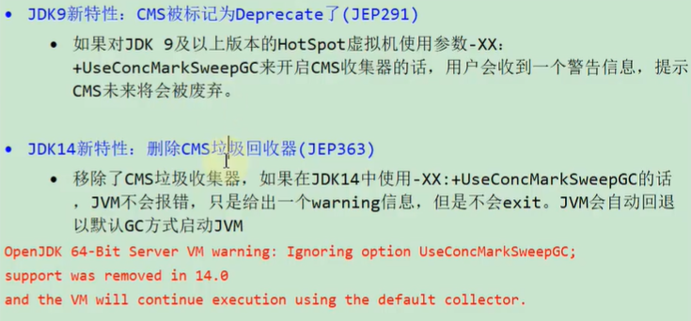

* + 1. G1回收器

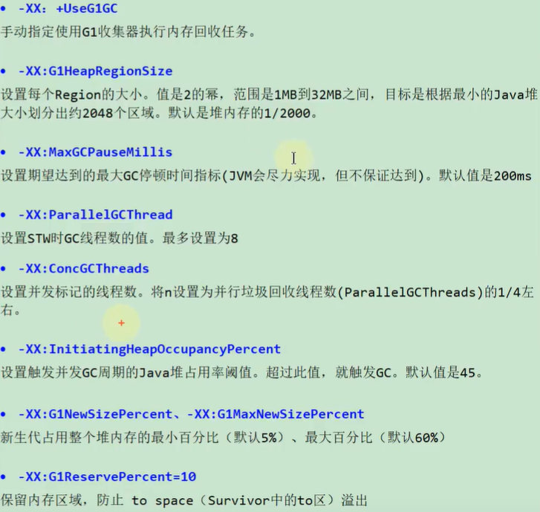

如果使用G1垃圾收集器，不建议设置-Xmn和-XX:NewRatio，毕竟可能影响G1的自动调节

Mixed GC调优参数

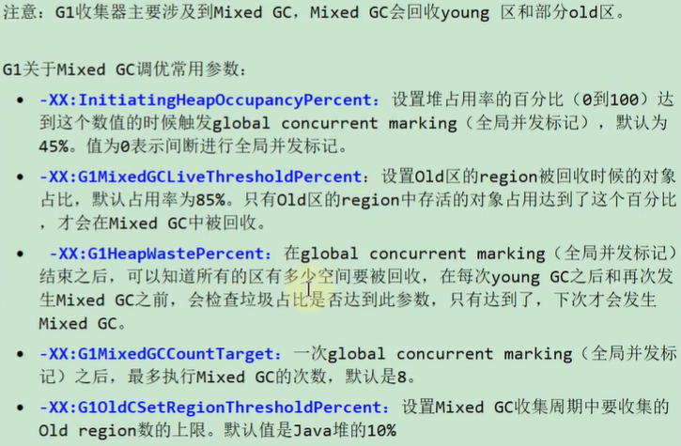

* + 1. 怎么选择垃圾收集器

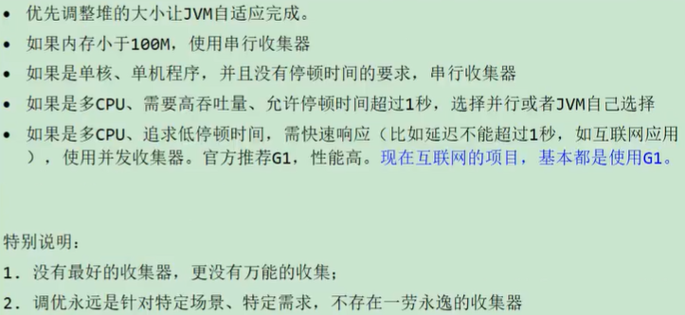

* 1. GC日志相关选项
     1. 常用参数

-verbose:gc

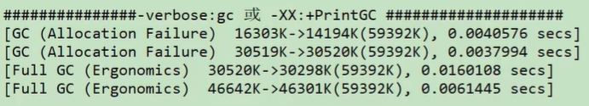

输出日志信息，默认输出的标准输出

可以独立使用

-XX:+PrintGC



等同于-verbose:gc 表示打开简化的日志

可以独立使用

-XX:+PrintGCDetails

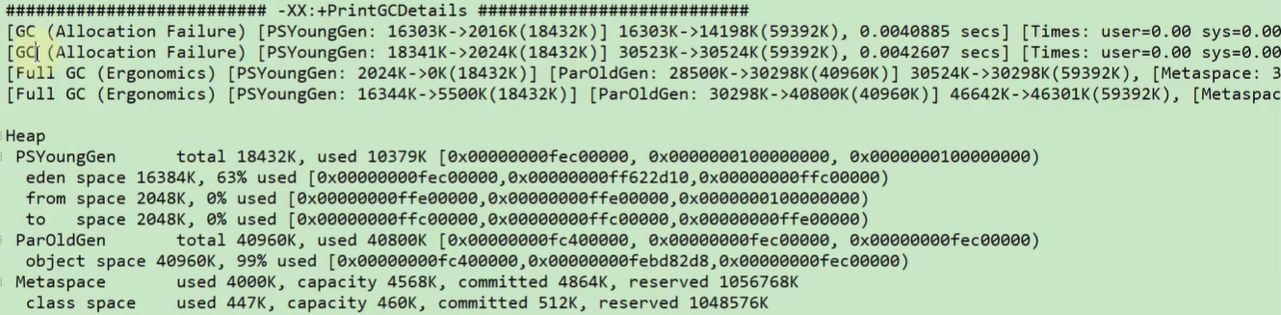

在发生垃圾回收时打印内存回收详细的日志， 并在进程退出时输出当前内存各区域的分配情况

可以独立使用

-XX:+PrintGCTimeStamps

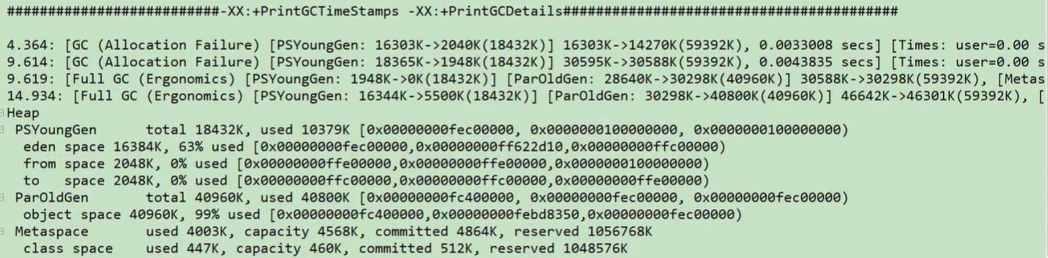

程序启动到GC发生的时间秒数

不可以独立使用，需要配合-XX:+PrintGCDetails使用

-XX:+PrintGCDateStamps

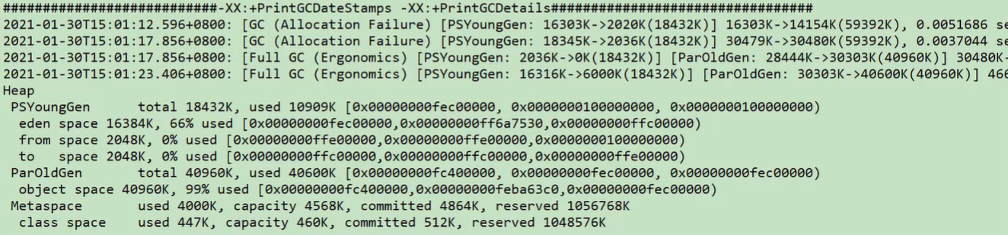

输出GC发生时的时间戳（以日期的形式，例如：2013-05-04T21:53:59.234+0800）

不可以独立使用，可以配合-XX:+PrintGCDetails使用

-XX:+PrintHeapAtGC

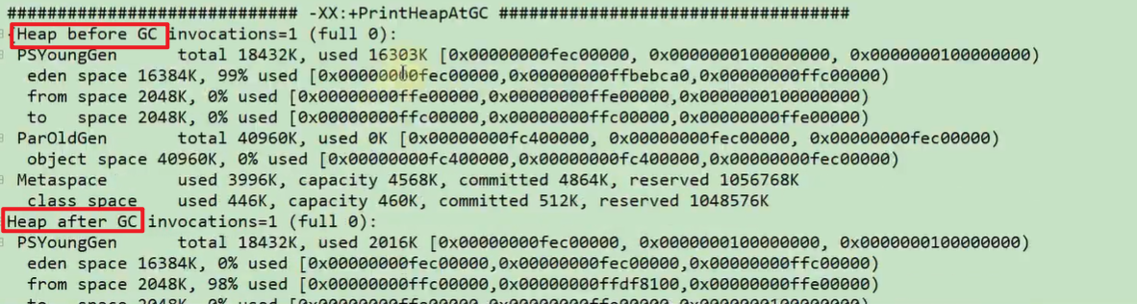

每一次GC前和GC后，都打印堆信息

可以独立使用

-XIoggc:<file>

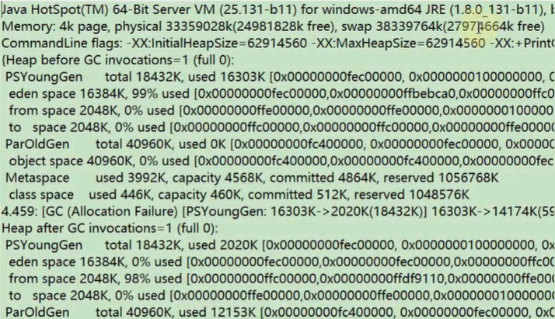

把GC日志写入到一个文件中去，而不是打印到标准输出中

* + 1. 其他参数

-XX:TraceClassLoading

监控类的加载

-XX:PrintGCApplicationStoppedTime

打印GC时线程的停顿时间

-XX:+PrintGCApplicationConcurrentTime

垃圾收集之前打印出应用未中断的执行时间

-XX:+PrintReferenceGC

记录回收了多少种不同引用类型的引用

-XX:+PrintTenuringDistribution

让JVM在每次MinorGC后打印出当前使用的Survivor中对象的年龄分布

-XX:+UseGCLogFileRotation

启用GC日志文件的自动转储

-XX:NumberOfGCLogFiles=1

GC日志文件的循环数目

-XX:GCLogFileSize=1M

控制GC日志文件的大小

* 1. 其他参数
     1. -XX:+DisableExplicitGC

禁用hotspot执行System.gc()，默认禁用

* + 1. -XX:ReservedCodeCacheSize=<n>[g|m|k]、-XX:InitialCodeCacheSize=<n>[g|m|k]

指定代码缓存的大小

* + 1. -XX:+UseCodeCacheFlushing

使用该参数让jvm放弃一些被编译的代码， 避免代码缓存被占满时JVM切换到interpreted-only的情况

* + 1. -XX:+DoEscapeAnalysis

开启逃逸分析

* + 1. -XX:+UseBiasedLocking

开启偏向锁

* + 1. -XX:+UseLargePages

开启使用大页面

* + 1. -XX:+PrintTLAB

打印TLAB的使用情况

* + 1. -XX:TLABSize

设置TLAB大小

1. 04-通过Java代码获取JVM参数

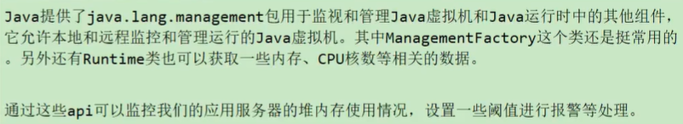

|  |
| --- |
| */**  *  * 监控我们的应用服务器的堆内存使用情况，设置一些阈值进行报警等处理  *  \** ***@author*** *shkstart  \** ***@create*** *15:23  */* **public class** MemoryMonitor {  **public static void** main(String[] args) {  MemoryMXBean memorymbean = ManagementFactory.*getMemoryMXBean*();  MemoryUsage usage = memorymbean.getHeapMemoryUsage();  System.***out***.println(**"INIT HEAP: "** + usage.getInit() / 1024 / 1024 + **"m"**);  System.***out***.println(**"MAX HEAP: "** + usage.getMax() / 1024 / 1024 + **"m"**);  System.***out***.println(**"USE HEAP: "** + usage.getUsed() / 1024 / 1024 + **"m"**);  System.***out***.println(**"\nFull Information:"**);  System.***out***.println(**"Heap Memory Usage: "** + memorymbean.getHeapMemoryUsage());  System.***out***.println(**"Non-Heap Memory Usage: "** + memorymbean.getNonHeapMemoryUsage());   System.***out***.println(**"=======================通过java来获取相关系统状态============================ "**);  System.***out***.println(**"当前堆内存大小totalMemory "** + (**int**) Runtime.*getRuntime*().totalMemory() / 1024 / 1024 + **"m"**);*// 当前堆内存大小* System.***out***.println(**"空闲堆内存大小freeMemory "** + (**int**) Runtime.*getRuntime*().freeMemory() / 1024 / 1024 + **"m"**);*// 空闲堆内存大小* System.***out***.println(**"最大可用总堆内存maxMemory "** + Runtime.*getRuntime*().maxMemory() / 1024 / 1024 + **"m"**);*// 最大可用总堆内存大小* } } |

* 1. 上篇通过Runtime获取

